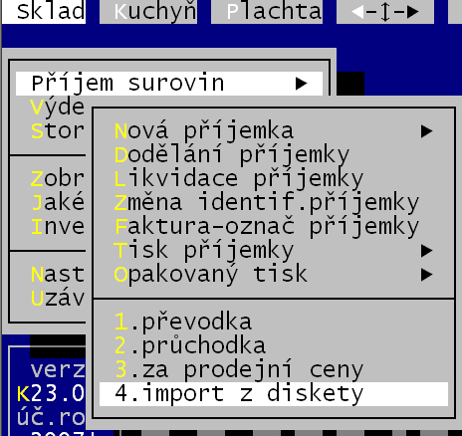
PŘÍJEM

Zápis nové příjemky
Zápis nové příjemky (příjmu surovin na sklad) se provádí ve volbě Sklad - Příjem surovin - Nová příjemka. Při evidování více než jednoho skladu musíte zvolit do kterého skladu je příjem směrován. Dalším důležitým údajem je typ příjmu, tedy jak jste zboží do skladu nakoupili (fakturou, za hotovost, dary, vlastní výrobky). Číslo příjemky (následující volné) a datum přijmu (dle data v potvrzeného při spuštění software, respektive nastaveného přes volbu Nastav – Aktuální datum) automaticky dosadí software.

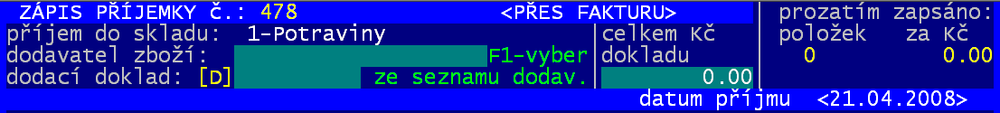
Záhlaví příjemky
Teprve nyní se dostanete na vlastní formulář příjemky. Nejdříve do jejího záhlaví, kde se po vás chce, abyste zadali:
- dodavatele zboží – stisknete-li <F1>, respektive potvrdíte-li prázdný (nevyplněný) údaj, software nabídne seznam dodavatelů, jak jsou udržováni v příslušném číselníku.
- je-li dodavatel již zapsán, není nic jednoduššího , než si na něj najet a potvrdit jej stiskem klávesy <Enter>. Určitě nepište jeho název znovu, protože si tím můžete jen vše zkomplikovat, neboť jeden skutečný dodavatel může být veden jako několik fiktivních (Novák s.r.o./ Novák maso s.r.o./ Novák maso/ Maso Novák/ Maso Novák s.r.o.)
- není-li zapsán pak stiskněte <Esc> a jeho název zapište
- dodací doklad – zadáváte číslo dodacího dokladu, nebo číslo faktury. Software se dotáže o jaký typ se jedná (D= dodací doklad / F= faktura či paragon). To má svou váhu pro následné vypořádání faktury od dodavatele s více příjemkami (např. za pečivo)
- celkem Kč dokladu – zadáte-li celkovou částku dokladu, pak software kontroluje, za kolik ještě zbývá zapsat aby suma přijatých položek dala v součtu tuto celkovou částku. Při ukončení zápisu příjemky se případný rozdíl automatizovaně přidá do příjemky jako další položka – příjem skladové karty cenového vyrovnání

Datum přijmu

Se bere podle data software. Tím je datum nastavené (potvrzené) v programu při jeho spuštění, respektive zadané ve volbě Nastav - Aktuální datum. Protože tedy toto datum lze změnit, je nutné, se nad jeho případnou změnou zamyslet.
Dávejte si POZOR, ať nezadáte nesmyslné datum. Software by mohl mít na konci měsíce velmi vážné komplikace, kdyby datum výdeje předcházelo datum přijmu. A pokud by tyto datumy ještě byly z různých měsíců, byl by to problém nepochybně.
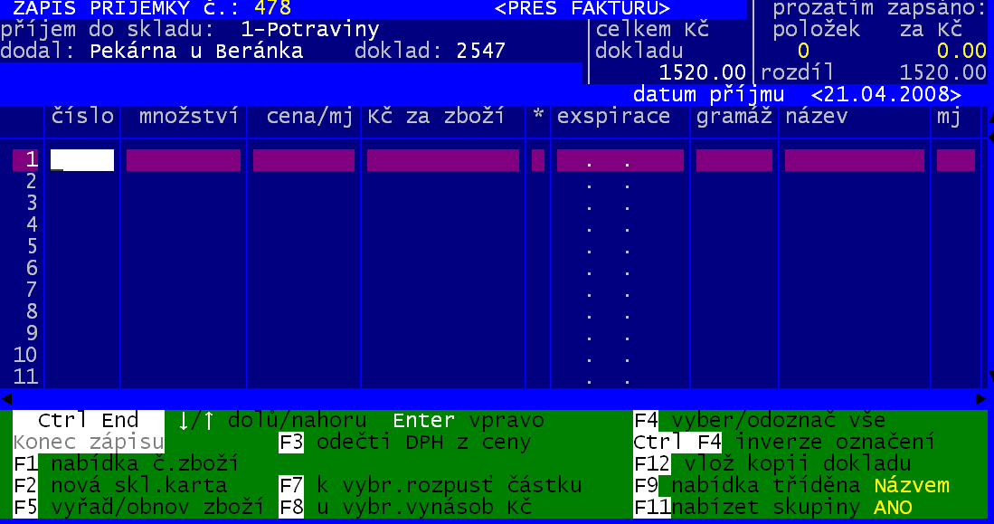

Zadání suroviny
Po vyplnění identifikačních údajů příjemky zadáváte přijaté položky. Jednotlivé suroviny do příjemky se zapisují tak, že se zadává CISLO suroviny. Číslo můžete zadat čtyřmi způsoby :
- Znáte-li číslo suroviny - stačí jej zapsat a všechny údaje suroviny se automaticky doplní.
- Znáte-li jen začátek čísla - např. první dva znaky (číslo logické skupiny do níž surovina patří) pak je zapište a potvrďte <Enter>. Nalezne-li se nějaká skladová karta s takto začínajícím číslem, pak se vám jejich seznam nabídne k výběru. Vyberete-li ze seznamu, pak se číslo karty vepíše do příjemky. Potvrdíte-li jej tam <Enter>, dopíší se i ostatní údaje.
- Neznáte-li číslo vůbec - pak použijte klávesu <F1>, po jejímž stlačení se objeví nabídka logických skupin surovin a po výběru patřičné skupiny, seznam všech skladových karet ze zvolené skupiny. Vy máte možnost přes <F11> nastavit, zda se má na stisk <F1> nabízet seznam logických skupin, či rovnou seznam všech karet. Přes <F9> máte možnost určit, jak mají být skladové karty řazeny. Podle čísla karty / abecedně podle názvu / dle JKPOV – máte-li v tomto údaji nějaké své předchozí značení karet). Já doporučuji nechat nabízet logické skupiny a skladové karty mít zásadně setříděny podle názvu. Budete-li názvy karet mít zapisovány inteligentně, tak všechny sýry budou u sebe, ať byly jejich karty vytvářeny kdy chtěly, a vy ten speciální sýr už najdete snadno.
- Není-li na surovinu skladová karta vytvořena - pak použijte klávesu <F2>, po jejímž stlačení se na obrazovce rozvine formulář na vyplnění nové skladové karty. Po jejím vyplnění se vrátíte zpět k zápisu dalších přijímaných surovin na rozepsané příjemce.

Po zadání čísla suroviny se načtou všechny dostupné údaje o skladové kartě z číselníku. Protože jsme chtěli, aby se vše vešlo do řádku, vyčlenili jsme prostor pro název jen krátký. Kratší, než je skutečná délka názvu skladové karty. Proto se ve sloupečku název zobrazí jen začátek názvu. Aby ale název byl uvedený někde na obrazovce plně, zobrazuje se nad seznamem zapsaných položek ještě jednou , tentokrát v celém rozsahu. Vy máte možnost opravit, či zapsat tyto údaje :
- množství - rozumí se množství suroviny přijímané na sklad (množství dodané) uvedené v měrných jednotkách.
- cena - rozumí se cena za měrnou jednotku. Ze skladové karty se načte cena, která je u ní vedena, jako cena posledního příjmu. Vy ji můžete přepsat cenou uvedenou na dodacím dokladu.
- exspirace - rozumí se datum exspirace této přijímané suroviny.Software automaticky zapíše do tohoto údaje aktuální datum navýšené o počet dní o něž se má navyšovat (jak je to uvedeno u skladové karty v číselníku). Pokud požadujete, aby vás později software, byl schopen upozornit na možnost projití exspirace, pak tomuto údaji věnujte náležitou pozornost (exspirace - datum do kdy se má výrobek spotřebovat).
- gramáž – váha výrobku v gramech na měrnou jednotku. Stejně jako u ceny, se nabídne gramáž zaznamenaná při posledním příjmu (jak je vedena u karty v číselníku). Má-li výrobek ale jinou gramáž, přepište údaj podle skutečnosti.

cena za kus / cena celková / DPH
Software pro správnou evidenci potřebuje znát přijímané množství, které je na dodacím dokladu (faktuře) vždy přesně uvedeno a skladovou cenu za měrnou jednotku, která tam ale už nemusí být. Proto je software vybaven několika funkcemi jenž vám mohou ušetřit práci.
- Není známa cena za kus, ale cena celková. Pak údaj cena/mj v příjemce přeskočíte <Enter> (ponecháte tam tu, která se vám nabídla z číselníku , jako cena se kterou byla surovina naposledy koupena). Tím se dostanete na údaj Kč za zboží a v něm přepíšete hodnotu údajem z faktury (dodáku). Software v tu chvíli provede výpočet cena za kus, a zaokrouhlený výsledek (na 2 desetiny koruny - tedy na haléře) vloží do údaje cena/mj. Vynásobením množství touto novou cenou za kus dostane novou celkovou cenu. Ta se díky zaokrouhlení může v důsledku lišit od vámi zapsané. Ale z toho si nic nedělejte, protože veškeré rozdíly se stejně nasčítají do skladové karty cenového vyrovnání.
- DPH – ať jste, či nejste plátci DPH, může se stát, že na dokladu bude uvedena pouze ta cena, kterou zrovna nepotřebujete (plátce zapisuje bez DPH / neplátce s DPH). Nemusíte složitě připočítávat, či naopak odpočítávat DPH od ceny. Zapište cenu, která je na dokladu uvedena a pak použijte klávesu <F3> , která, jste-li plátci DPH, od ceny DPH odečte (vypočte základ), a nejste-li plátci DPH, pak jej k uvedené ceně přičte. Jakou sazbu DPH má k surovině přičíst (sníženou / základní) je dáno tím, jakou sazbu DPH máte nastavenu u suroviny v číselníku skladových karet (Nastav – Seznamy,číselníky - Skladové karty ).

Příklad : Přijímáme 575 housek. Naposledy jsme přijímali za cenu 1,35 /Kus. Teď je na dodacím dokladu uvedena celková cena za všechny housky 720,- Kč bez DPH. Protože nejsme plátci musíme dostat na sklad housky v ceně včetně DPH (9%). Ukážeme si, co se stane s položkou v příjemce, při jednotlivých krocích (gramáž a exspirace nás teď pro tento příklad nezajímají)
Krok | množství | cena/mj | Kč.za zboží | název | popis co se stalo
zadali jsme číslo SK 10002 | 0 | 1,35 | 0 | Housky | načteno z číselníku skladových karet
zadali jsme množství 575 | 575 | 1,35 | 776,25 | Housky | Kč za zboží = 575 x1,35
přepsali jsme Kč za zboží na 720,- | 575 | 1,25 | 718,75 | Housky | SW vypočte 720 / 575 =1,2521739 a výsledek zaokrouhlí na 2 desetiny 1,25 =cena/mj. A pak přepočte 1,25x575 = 718,75 - což je nová cena celkem
Stisknete <F3> - čímž zadáte, že se k ceně má přičíst DPH | 575 | 1,36 | 782,00 | Housky | SW vypočte 718,75 x 1,09 (DPH na surovinu je 9%) = 783,4375  Následně tuto částku vydělí 575 a dostane cenu za kus = 1,3625 což zaokrouhlí na 2 desetiny na 1,36  Nakonec přepočte 1,36x575 = 782,00 - což je nová cena celkem

nebezpečí chyby
Protože se kontroluje počet přijatých položek a jejich cena, lze zjistit případný překlep vždy dřív než se příjemka ukončí a zaúčtuje. Je-li taková chyba zjištěna, není problém se na příslušnou položku vrátit (pohyb šipkami) a v příslušném údaji (pohyb klávesou <Enter>) ji opravit. Zapíšete-li položky příjmu správně, je to pak dobře i v celé evidenci. Či opačně řečeno, chybu si v evidenci můžete způsobit vždy jen tím, že špatně zapíšete příjemku.
Jedinou chybu tímto způsobem neodhalíte. A to, prohodíte-li údaje cena/mj a množství. Např. na dokladu je napsáno, že jste zakoupili 100 ks v ceně 10 Kč/ks. Zapíšete-li do příjemky, že množství =10 a cena/mj =100, problém přes kontrolní součet neodhalíte. Protože 10x100 je to samé jak 100x10. Tedy celková cena 1000 bude i při správném zápisu i při chybném. Problém byste objevili až při výdeji, když byste chtěli vydat například 67 ks a zjistili jste, že na vás software křičí, že na skladě máte jen 10 ks. Takže si na tento překlep dávejte pozor.

další funkce příjemky
- Sumární údaje za zařazené položky - v pravém horním rohu se průběžně zapisuje počet již zapsaných položek a jejich sumární finanční hodnota. Pokud jste zadali i celkovou částku dokladu, uvádí se v pravém horním rohu i kolik Kč zbývá do této celkové částky.
- Vyřazení suroviny z příjemky - pokud jste zařadili surovinu na sklad omylem, lze jí vyřadit stiskem klávesy <F5>. Položka se označí, že je ke zrušení a odečte se ze sumárních hodnot příjemky uváděných v horním pravém rohu. Klávesou <F5>, lze kartu označenou k vyřazení znovu označit za plnohodnotnou.
- Nová skladová karta – není-li v seznamu existujících skladových karet ta , kterou právě přijímáte, tak si jí vytvoříte. Po stisku <F2> se přenesete do formuláře pro novou skladovou kartu, kde postupujte stejně, jako byste kartu zapisovali do číselníku přes volbu Nastav - Seznamy číselníky – Skladové karty. Jen jedinou změnou je zadání množství přijaté suroviny.
- Setřídění seznamu karet – pomocí kláves <F9> a <F11> si můžete určit, jak má být setříděn seznam (číslo / název / JKPOV) a zda se má , či nemá po stisku <F1> nabízet číselník logických skupin surovin, přes nějž se následně zúží množství nabízených karet.
- Vložit jinou příjemku - pokud opakujete nákup položek ve stejném (podobném ) rozsahu jakou u jiné předchozí příjemky, pak pomocí klávesy <F12> lze do příjemky uložit přesný rozpis, jak byl přijatý dříve. Následně musíte nejspíš ale upravit ceny a exspirace.

hromadné funkce
Ty slouží k tomu, aby se pro více karet na příjemce udělala stejná akce. Nejčastěji jde promítnutí nákladů spojených s příjmem do skladové ceny surovin (dopravné, balné atp.).
- Označení položek - aby se vědělo se kterými položkami se má provádět změna k tomu slouží údaj „*“ (*= položka je vybraná / mezera = není vybraná). Označovat můžete položky individuálně stiskem klávesy <*>, respektive hromadně
- <F4> = označí všechny / případně zruší označení u všech, je-li už nějaká položka označena
- <Ctrl><F4> = inverze označení - prohodí * s mezerou, kde byla *, bude mezera. A naopak, kde byla mezera bude *.
- Rozpustit částku - máte-li nějaké katy označeny (jedna – všechny), pak přes klávesu <F7> můžete zadat částku a způsob, jímž se má uvedená částka rozpustit. Vždy používejte způsob 1 – vážený průměr. Může se stát,že vlivem zaokrouhlení se do příjemky nepromítne přesná částka , ale částka o něco menší , či větší. To nevadí, to se nakonec vyrovná za celou příjemku skladovou kartou cenového vyrovnání, která je k tomu určena.
Příklad : Přijímáme 575 housek a 5 vajec. Chceme rozpustit částku 100,-Kč

 | číslo karty | množství | cena/mj | Kč.za zboží | název
původní stav | 16001 | 5 | 2,00 | 10,00 | Vejce
původní stav | 10002 | 575 | 1,36 | 782,00 | Housky
aritmetický průměr | 16001 | 5 | 12,00 | 60,00 | Vejce
aritmetický průměr | 10002 | 575 | 1,45 | 833,75 | Housky
Vážený průměr | 16001 | 5 | 2,25 | 11,25 | Vejce
Vážený průměr | 10002 | 575 | 1,53 | 879,75 | Housky

- Promítnout DPH najednou - máte-li nějaké karty označeny (jedna – všechny), pak přes klávesu <F8> můžete promítnout hromadně do těchto karet DPH. 6 různých voleb zaručí co se má u karet vykonat.

Ukončení příjemky
K ukončení zápisu příjemky použijte (tak je uvedeno v nabídce na spodku obrazovky) současného stisknutí kláves <CTRL><END>. <Esc> můžete použít, jen pokud jste poslední položku potvrdili klávesou <Enter>. V ten moment se vás software dotáže, co se má s příjemkou provést. Musíte rozhodnout, jak budete pokračovat dále. Tedy zda vůbec příjemku zaúčtujete (pokud ne, můžete se k ní kdykoliv vrátit zpět a dopracovat ji, neboť suroviny na ní zapsané se vůbec nepromítnou na sklad), zda budete zapisovat další příjemku (do již dříve zvoleného skladu a za dříve zvolený druh pohybu, tedy pouze v tom případě, že se mění jen dodavatel), zda ukončíte zápis příjemek, či zda se vrátíte ještě k té, kterou jste právě opustili.
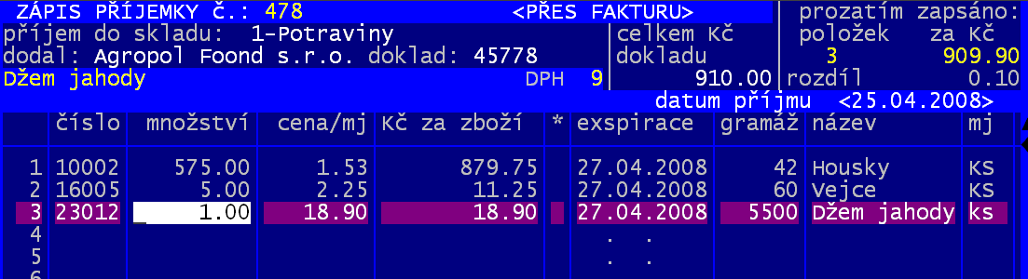
Potvrdíte-li jednu z voleb Zaúčtovat, pak se porovná zadaná částka dokladu s částkou, kterou v součtu dávají zapsané položky. Je-li mezi těmito částkami rozdíl nabídne se, že se do příjemky přidá položka 10001 – Cenové vyrovnání surovin v požadovaném množství. V software je tato karta zcela specifická. Slouží k pokrytí haléřového vyrovnání. Karta je tzv. korunová. Tedy měrnou jednotkou je Kč a cenou za měrnou jednotku je 1,-. Díky tomu při zápisu příjmu lze přes ni zadávat zaokrouhlení (cena * množství / DPH / položky na dodacím dokladu / dodací doklady proti faktuře). Karta může mít příjem, zůstatek na skladu i výdej jak kladný (jako ostatní karty) tak i záporný (jako jediná ze všech).
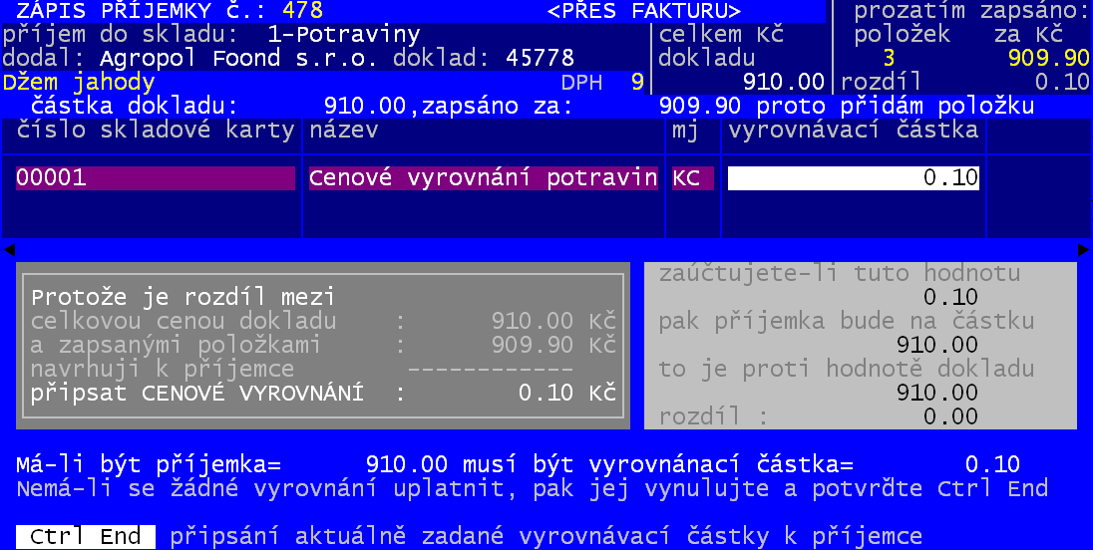
V našem případě se jedná o rozdíl jediného desetníku. Software prezentuje relativně složitou obrazovku z níž vyplývá jediné. Chcete-li aby byla příjemka přesně na 910,- Kč,pak ponechte program ať do ní vloží další položku cenového vyrovnání v hodnotě (množství) +0,10 Kč. Pokud Stisknete <Ctrl><End> či <Esc> pak se tak stane. Nechcete-li aby se částka do příjemky připsala, můžete nabízený desetník vynulovat. Příjemka tak bude obsahovat jen tři položky a bude na 909,90 Kč.

Zaúčtování – promítnutí na sklad
Při ukončení zápisu příjemky se z ní vyřadí všechny suroviny označené k vyřazení (<F5>) a také ty, které mají údaj množství roven nule.
Software na sklad přijme suroviny, které mají nulovou cenu. Může jít o zápis daru či něčeho podobného.

Pokud nezůstane na příjemce jediná funkční položka, příjemka se vůbec nezařadí do seznamu evidovaných příjemek a následně vyplňovaná bude mít číslo této prázdné. Jinými slovy, nepodaří se vám zapsat do evidence příjemku, která by byla prázdná, která by neobsahovala žádnou surovinu.
Na sklad se připisují položky tak, že pokud je na skladě již zásoba se shodnou identifikací ( číslo + cena/mj + gramáž + exspirace) tak se jen přijaté množství přičte ke skladovanému. Není-li ale odpovídající záznam ve skladu, pak se do skladu přidá jako samostatný záznam. Zápis o příjmu se vždy pořídí do seznamu přijatého zboží.

Význam voleb při ukončení příjemky
- 1. zaúčtovat příjemku a zapisovat další - suroviny na příjemce zapsané se promítnou na sklad, a nabídne se k zápisu v pořadí další příjemka do již dříve zvoleného skladu a za dříve zvolený druh pohybu. Je to tedy příjemka od jiného dodavatele.
- 2. zaúčtovat příjemku a skončit - suroviny na příjemce zapsané se promítnou na sklad a vy se vrátíte zpět na nabídku software.
- 3.opravit právě zpracovávanou příjemku - vrátíte se ještě k té příjemce, kterou jste právě opustili. U příjemky můžete opravit její záhlaví (dodavatel / číslo dodacího dokladu / celková částka dokladu), respektive opravit, zrušit, či přidat přijaté položky. Údaje o způsobu nabytí a datu příjmu lze měnit později jinými volbami, popsanými dále.
- 4.nezaúčtovat a zápis další příjemky - suroviny na příjemce zapsané se vůbec nepromítnou na sklad. Příjemka se jakoby odloží na stranu (bude existovat, ale nebude plnohodnotná). Vy se k ní můžete v průběhu účetního období vrátit a dopracovat ji, či ji zrušit). Ihned se vám k zápisu a nabídne v pořadí další příjemka do již dříve zvoleného skladu a za dříve zvolený druh pohybu.
- 5. nezaúčtovat a skončit - suroviny na příjemce zapsané se nepromítnou na sklad a vy se vrátíte zpět na nabídku software.

Dodělání příjemky
Vše to, co bylo doposud uvedeno, uplatníte u nabídky Nová příjemka. Obdobně pracujete s nabídkou Dodělání příjemky. S tím rozdílem, že si nejdříve musíte vybrat (pokud jich je více) ze seznamu nezaúčtovaných příjemek. Při aktualizaci můžete opravit kromě seznamu surovin a údajů o nich i název dodavatele a číslo dodacího dokladu.

Likvidace příjemky
Nezaúčtovanou příjemku můžete celou zlikvidovat, jako by nikdy neexistovala.
POZOR ! Máte-li za takovouto příjemkou již zapsanou další platnou příjemku, pak po likvidaci vznikne v seznamu příjemek díra, protože již nikdy neobsadíte číslo rušené příjemky. Pro případnou kontrolu je dobré si takovou likvidovanou příjemku ponechat vytištěnou s ručním popisem proč se likvidovala. Nezapomeňte si takou informaci nechat podepsat nadřízeným pracovníkem a orazítkovat.

Změna identif.příjemky
Touto volbou lze změnit základní informace o příjemce. Nejdříve ji vyberete ze seznamu a pak u ní můžete změnit:
- datum příjmu - lze opravit, ale pozor, ať nezadáte nesmyslné datum. Software by mohl mít na konci měsíce velmi vážné komplikace, kdyby se datum výdeje předcházelo před datem přijmu. A pokud by tyto datumy ještě byly z různých měsíců, byl by to problém nepochybně.
- dodavatel – můžete využít klávesy <F1> a nechat si nabídnout seznam dodavatelů
- číslo a typ dodacího dokladu – například zadat správné číslo a zvolit i správný typ dokladu (D= dodací doklad / F= faktura, ale i paragon u hotovostních nákupů)
- celková částka dokladu – i tu lze změnit. Software v tu chvíli porovná částku zadanou s celkovou částkou dokladu a pokud se tyto dvě od sebe odlišují, nabídne přidat rozdíl na příjemku ve formě skladové karty 10001 - Cenové vyrovnání surovin. Pokud už tato karta na příjemce je, je na ní jen změněna částka (zůstane zachován počet položek na příjemce). Nebyla-li dosud na příjemce, je na ní přidána. Počet položek po opravě bude o jednu větší než tomu bylo před opravou.
- změna typu příjmu - například z příjmu za fakturu na příjem za hotovost. Pokud požadujete aby se všechny vámi provedené změny provedly, musíte na konci opravy příjemky potvrdit některý typ příjmu. Opačně řečeno, nechcete-li aby se změny provedly, zvolíte Konec- bez změny příjemky.

Faktura –označ příjemky
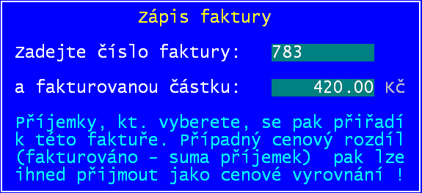
Při příjmu často míváme problém s tím, že dodavatel nám dodává zboží postupně (např. každý den - pekárny a mlékárny), přičemž s dodaným zbožím přichází jen dodací doklad. I když podle dodacích dokladů přesně zapíšeme příjem, stane se, že částka na finální faktuře vyúčtovávajících několik dní (dodávek) je jiná, než je suma za dodací doklady. Máme-li jen jedinou příjemku proti jedné faktuře, je možné tento rozpor snadno vyřešit ve volbě Změna identif.příjemky, zadáním celkové částky dokladu.
Je-li ale příjemek více, už to most dobře možné není. Proto je v software tato funkce. Postupujete následovně:
- Nejdříve zadáte číslo a částku faktury ( v našem příkladu je to faktura 783 na částku 420,- Kč.
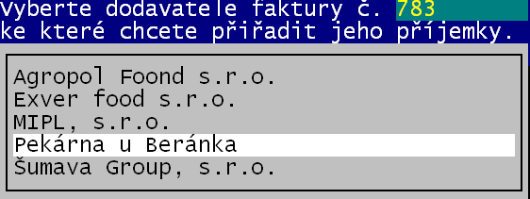
- 2. krokem je výběr dodavatele od něhož jsme fakturu dostali (v našem příkladě je to Pekárna u Beránka)
- 3. v následujícím nabízeném filtru nejspíš nic měnit nebudeme (možná by jen připadalo v úvahu zadat časový úsek od - do, aby se nabídly příjemky jen za zvolené období) a potvrdíme Ukaž
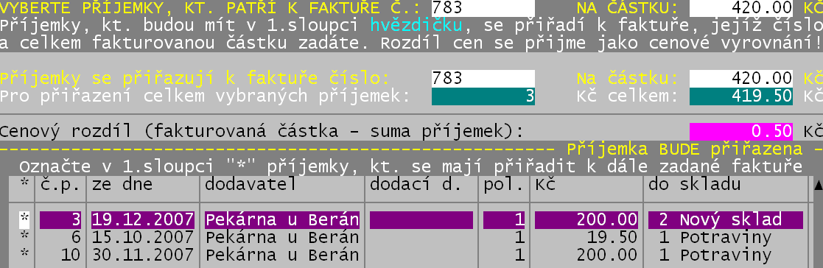
- 4. Software vybere a zobrazí seznam všech zaúčtovaných příjemek od dodavatele, které dosud nejsou spárovány s žádnou fakturou (v našem případě jsou 3). Ukáže, jakou částku v součtu tyto příjemky dávají (419,50). Vy můžete příjemku ze součtu vyřadit (* zrušíte mezerníkem) protože je třeba až za další dekádu. Případně pro označování můžete použít funkční klávesy ( <F4> všechny příjemky se označí * = všechny patří do výběru / <F4> u všech se * zruší = žádná nepatří do výběru).
- 5. Ukončíte-li <Esc> prezentaci, dotáže se software, má-li 3 vybrané příjemky přiřadit k faktuře č. 783 a připsat rozdíl 0,50 Kč na cenové vyrovnání. Potvrdíte-li Ano , pak u všech příjemek je zaznamenáno, že jsou spárovány s fakturou F 783. Na poslední příjemku (v našem příkladě č.10) se přidá rozdíl 0,50 Kč ve formě skladové karty 10001 - Cenové vyrovnání surovin. Pokud už tato karta na příjemce je, je na ní jen změněna částka (zůstane zachován počet položek na příjemce). Nebyla-li dosud na příjemce, je na ní přidána. Počet položek po opravě bude o jednu větší než tomu bylo před opravou.

Tisk příjemky Opakovaný tisk
Obě nabídky slouží k tisku vyhotovených příjemek. Je-li k dispozici více příjemek nabídne vám je program k výběru.
- 1. nabídka seznamu - abyste vybrali příjemku, od které bude tisk zahájen. Potvrdíte-li nabídku klávesou <Esc>, bude program srozuměn, že hodláte tisknout od 1. příjemky
- 2. nabídka seznamu - abyste vybrali příjemku u které bude tisk ukončen. Potvrdíte-li nabídku klávesou <Esc>, bude program srozuměn, že hodláte tisknout až po poslední příjemku
Ostatně před vlastním tiskem se vás ještě software dotáže, mají-li se vybrané příjemky opravdu tisknout. Protože v průběhu zpracování zapíšete do počítače mnoho příjemek, jsou nabídky k tisku záměrně rozděleny na dvě. Nabídka Tisk příjemek totiž nabízí jen ty příjemky, které nebyly dosud vytištěny, nabídka Opakovaný tisk pak ty, které se již vytiskly.
POZOR ! Pro software je sestava (příjemka) vytištěna v okamžiku, kdy jí celou odešle do tiskárny (do její paměti v DOS tisku / do tiskové fronty ve WIN tisku). Zda se papír v tiskárně skutečně potiskl a vylezl ven, nemůže software zjistit. Proto se může stát, že dáte příkaz k vytištění příjemky, ta vám sice z tiskárny nevyjede (třeba se zamuchlal papír), ale pro software je příjemka vytištěna.
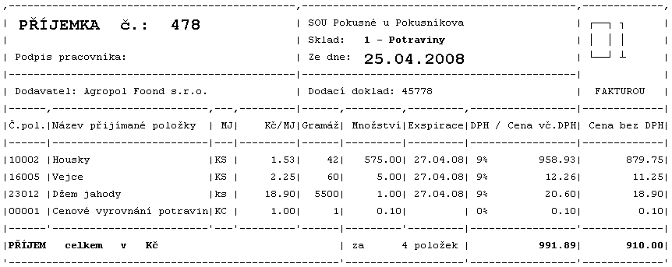
Opakovaný tisk vypisuje text „Druhopis“ do posledního řádku příjemky (k textu celkem v Kč).
Tisk je optimalizován. Tisknete-li více příjemek po sobě, software si vypočte, zda se mu ještě vejde celá na zbývající plochu papíru a pokud ano, tak ji tam umístí. Pokud ne, tiskne příjemku na další straně.

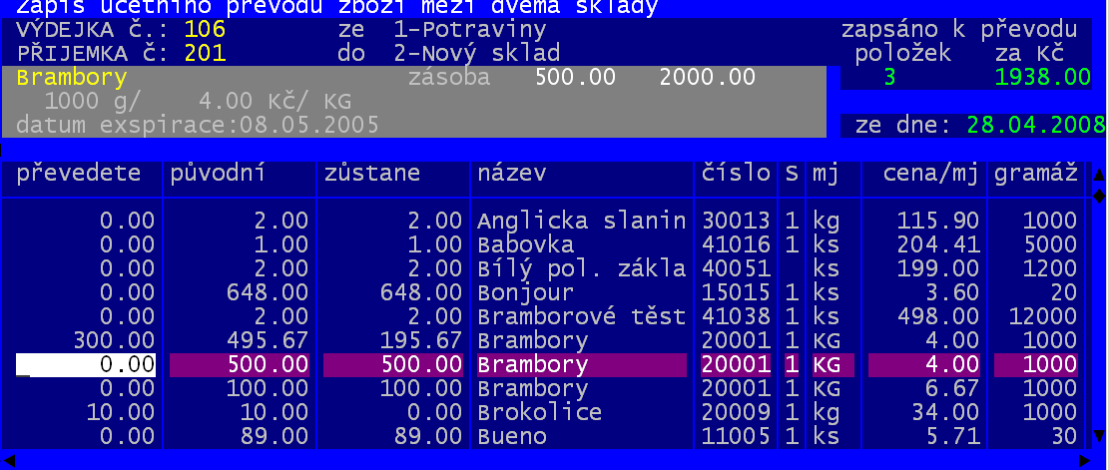
1.Převodka
Speciální způsob zápisu účetního převodu ze skladu na sklad. Týká se jen těch uživatelů, kteří mají definováno více jak jeden sklad. Nejdříve musíte vybrat ze kterého skladu převádíte na jaký (v našem příkladu je to ze skladu „Potravin“ na „Nový sklad“). Pak se vám zobrazí aktuální zásoba skladu, ze kterého převádíte a vy zadáváním převáděného množství (v měrných jednotkách) ve sloupečku převedete určíte, kolik čeho se má převést. V našem příkladu jsme zapsali do sloupečku převedete něco u 3 položek. Z těch, co jsou vidět, je to u Brambor (kde z původních 495,67 kg převádíme 300 kg, takže na skladu Potravin zůstane 195,67 Kg) a u Brokolice (kde převádíme celou zásobu 10 kg, takže na skladu Potravin nezůstane nic). Celkem převedeme surovina v hodnotě 1.938,- Kč.
Po stisk klávesy <Esc> se překreslí obrazovka a zobrazeny zůstanou pouze suroviny u nichž chceme něco převádět. Zrušíte-li * (označuje, že surovina bude takto převedena) mezerníkem, nebude se surovina převádět.
Dalším stiskem klávesy <Esc> definitivně opustíte zadávání kolik čeho se má převést. Suroviny u nichž jste ponechali * (označuje, že surovina bude takto převedena) jsou skutečně převedeny z výchozího skladu (Potraviny) do skladu cílového (Nový sklad). Pokud surovina s odpovídající identifikací již na cílovém skladu byla skladována, pak se jen zvětší její zásoba Nebyla-li pak se připíše do skladu jako samostatný záznam. O převáděných položkách se vytvoří dva doklady. Do seznamu příjemek příjemka do cílového skladu a výdejka ze zdrojového skladu. Oba tyto doklady ponesou speciální označení druhu pohybu „Za účelem převodu“. Vy máte možnost na konci celé akce vytisknout požadovaný (požadované) doklad.

2.Průchodka
Speciální způsob zápisu příjmu a výdaje při jednom. Nejčastěji využívaná v okamžiku, kdy běžíte něco rychle dokoupit za hotovost, co jste zapomněli a přitom to potřebujete na vaření (například okurky). Jedná se vlastně o zápis, při kterém se nic nemění na skladu, protože co bylo přijato, je okamžitě vydáno. Začátek zápisu je shodný se zápisem nové příjemky.

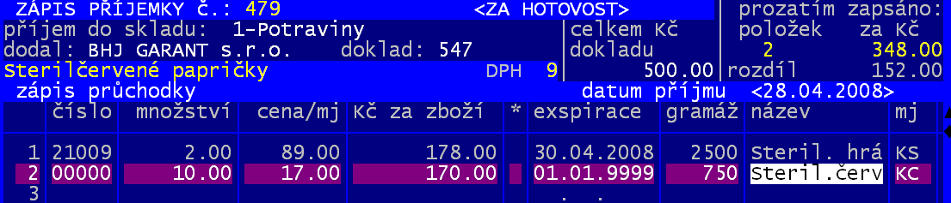
Speciální karta 00000
Tuto speciální kartu lze použít jen při zápisu průchodky. Protože se nic nezapisuje na sklad, můžete u takové karty zadat navíc (mimo množství, ceny, gramáže a exspirace) její název a měrnou jednotku. Nevýhodou této karty je, že pak se zpětně velmi těžko vyhledávají informace o jejím pohybu. Jedinou možností je vyhledávat karty podle jejího názvu. Software nám totiž kartu nenabídne v číselníku, protože se do něj vůbec nedostává. Na rozdíl od standardních karet, o nichž je software informováno trvale a proto u nich není sebemenší problém vytvořit jakýkoliv přehled. Do průchodky zadáte takovou kartu tak, že prostě do údaje číslo zapíšete kód 00000 (5 nul)
POZOR ! Při zápisu názvu skladové karty se zobrazuje jen první část. Jakmile ale napíšete další znak (y) název v okénku roluje (popojíždí doleva). Díky tomu můžete napsat název celý (maximálně 25 znaků).

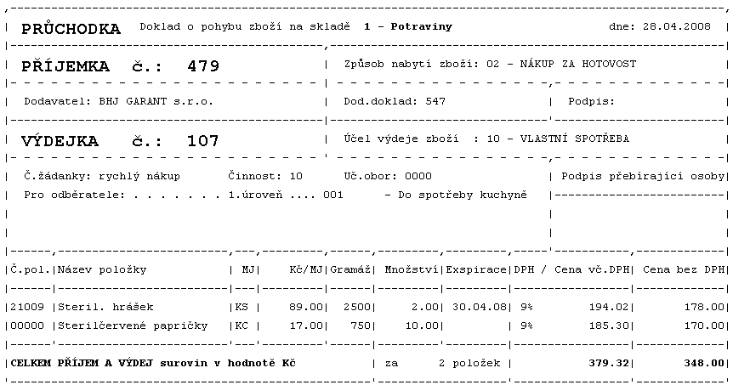
Ukončení průchodky
Při jejím ukončení se vás software dotáže, zda-li to co jste přijali také vydáváte, Neodpovíte-li Příjemku okamžitě vydat, je zpracování průchodky přerušeno. Jinak po vás bude software požadovat identifikace výdeje (účel / odběratel / číslo žádanky/ učební obor / činnost). Nakonec se software dotáže, má-li se průchodka zaúčtovat (tedy vytvořit příjemka a výdejka) Odpovíte-li Ano, máte ještě možnost vytisknout doklad „průchodka“, jenž může nahradit dva doklady: příjemku a výdejku. Oba doklady si kdykoliv můžete vytisknout samostatně .

3. Za prodejní ceny
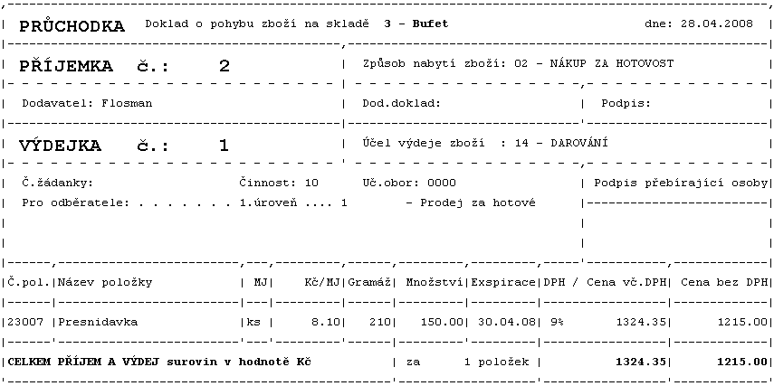
Třetí ze speciálních způsobů pohybů na skladě. Jedná se o situaci, kdy nakoupíme zboží za nákupní ceny, ale vzápětí ho dáme na prodejnu (bufet) a tam to zboží prodáváme za ceny prodejní. Při jednom chodu tak zaznamenáme příjem + výdej v nákupní ceně (průchodka) a následně příjem do skladu Bufetu v ceně prodejní. První část zpracování proto plně odpovídá průchodce a výsledkem v našem zkušebním příkladu je průchodka na 150 ks Přesnídávek v nákupní ceně 8,10 Kč. Druhá část zpracování začíná v okamžiku, kdy průchodku ukončíme. Software se dotáže, co dál, chceme-li vytvořit novou příjemku v prodejních cenách. A nabízí 3 možnosti:
- 1.novou příjemku v prodejních cenách uložit na disketu - vytvoří se zápis o příjemce na 150 Ks Přesnídávek , ale v ceně prodejní (12, - Kč/ks), tedy podle ceny, která je u skladové karty uložena ve volbě Nastav – Seznamy číselníky – Skladové karty , kde je prodejní cena určena údajem Koef.
- je-li Koef. = 0, pak je sloupeček Prodej.cena přístupný a lze do něj zapsat absolutní částku, která se neohlíží na cenu nákupní
- není-li Koef. roven 0, pak prodejní cena = nákupní * (1+koef)
- příjemka se vytvoří do skladu, který určíte (ale to není až tak důležité, protože při importu na vzdáleném počítači se bude software znovu ptát, aby to bylo určitě dobře)
- tato příjemka se uloží jako soubor na vámi vloženou disketu (o její vložení budete požádáni)
- tuto disketu pak na vzdáleném počítači použijete ve volbě Sklad – Příjem surovin - 4. import z diskety ke zpracování a tím se v té vzdálené evidenci zapíše příjem přesnídávek
- 2. - // - zaúčtuj na vybraný sklad – stejně jako v předchozím případě se vytvoří příjemka na 150 Přesnídávek v ceně 12, - Kč/ks. Příjemka se zapíše mezi příjemky do skladu, který určíte.
- Zpět, žádnou příjemku v prodejních cenách nevytvářej – v evidenci zůstane průchodka o přesnídávkách v nákupní ceně (8,10).

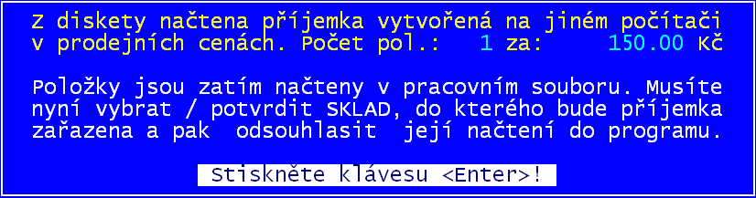
4. import z diskety
Pokud jste využili předchozí funkci na vzdáleném počítači a uložilo příjemku na disketu, pak tuto disketu v této volbě použijete k importu příjemky. Software si vyžádá vložení diskety. Pak zkontroluje, je-li na ní požadovaný soubor. Nakonec vás informuje o tom, kolik příjemek a za kolik Kč disketa (soubor) obsahuje. Následně, po stisku klávesy <Enter>, se dotáže, do kterého skladu se má dělat příjem. Nevyberete-li sklad (<Esc>) , příjem se nezapíše. Jinak, potvrdíte-li následující dotaz Ano, příjemka se zapíše.

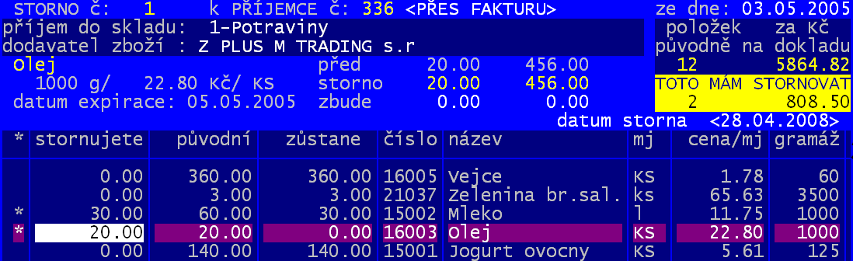
Zpětné opravy chybně zapsaných příjmů
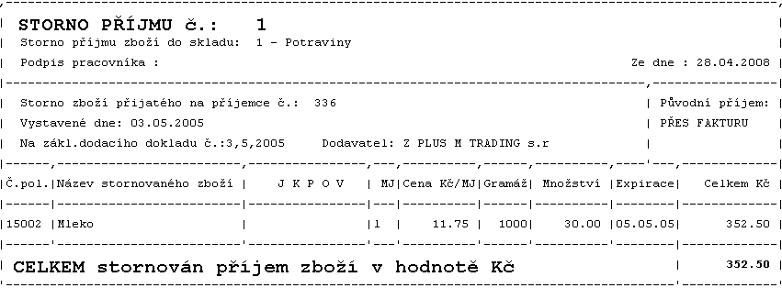
Pokud jste již zaúčtovali příjemku a potřebujete na ní něco změnit, musíte tak učinit ve volbě Sklad - Storno chyb. zápisů - Příjmů . Při stornu si vyberete ze seznamu příjemku, na níž je chybný zápis. Zobrazí se seznam všech surovin uvedených na zvolené příjemce. Vy pomocí hvězdičky <*> označíte ve sloupečku * suroviny, které se mají stornovat zcela, či aspoň částečně. Ve sloupečku stornujete můžete totiž změnit stornované množství. Software standardně nabídne ke stornování veškeré množství. Nemusí se stornovat z příjemky celé množství, ale třeba jen část (omylem jste zapsali 100 a mělo být jen 10, pak strnujete jen 90). V pravém horním rohu se žlutě vypisuje informace o počtu stornovaných položek a částce, kterou toto storno představuje. V našem případě se pokoušíme stornovat z příjemky č. 1 veškerý příjem oleje (20 KS) a polovinu mléka (30l). Výběr ukončíte stiskem klávesy <Esc>. Poté se vám pro jistotu zobrazí ještě jednou všechny před chvílí hvězdičkou označené a tím i vybrané suroviny. Pokud snad zjistíte, že jste omylem označili chybně, musíte * zrušit mezerníkem, tak aby se surovina z příjemky ve skutečnosti nestornovala. Toto zobrazení opět ukončíte stiskem klávesy <Esc>. Pokud nezůstala žádná surovina ke stornování, storno se neprovede. V opačném případě, systém stornovaný příjem vyřadí ze skladu a vytvoří doklad o stornu příjmu. Ale to jen v případě, že požadované množství suroviny je pořád na skladě. Doklad o stornu a změněnou příjemku je dobré vytisknout (příjemku určitě). To aby vás nikdo nemohl později při případné kontrole popotahovat.

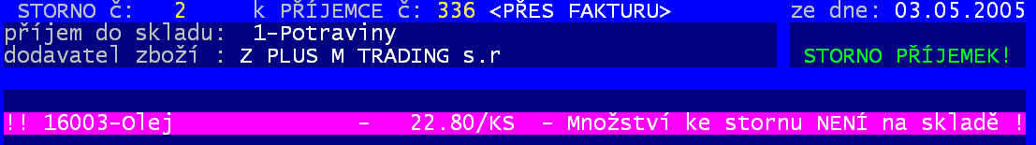
POZOR ! Pokud už požadované množství suroviny na skladě není – surovina byla mezi dobou příjmu a vytváření storna ze skladu vydána, systém vás na to upozorní a storno suroviny nepovolí. Upozorní vás nato, až při ukončení storna příjmu. Příjem suroviny na příjemce zůstane nezměněn.

Nepříjemná situace nastává v okamžiku, kdy zjistíte, že chybně přijatou surovinu jste již úspěšně vydali (např. přijde faktura, kde se cena za měrnou jednotku výrazně liší od ceny uvedené na dodacím listě). Nezbývá vám nic jiného, než postupně udělat storno toho výdeje (tím se surovina dostane zpět na sklad), poté storno příjmu (tím se chybně zapsaná surovina zcela odstraní z evidence) a poté zapsat správný příjem a správný výdej. Vím, že je to trošku krkolomné. Ale pořád to ještě jde. Ale téměř neřešitelné je, je-li surovina vydávána denně a vy na chybu přijdete až za 10 dní. Pak byste museli nejdříve udělat 10 storen výdejů. A to asi nikdo dělat nebude. A protože nelze nevydávat surovinu, dokud vám dodavatel nepošle fakturu, ani neakceptovat rozdíl v ceně mezi dodákem a fakturou (na což máte sice plné právo, ale je-li ta změna ve váš prospěch tak si toto právo odpustíte). Řešení jsou v zásadě dvě:
- 1. rozdíl se promítne do evidence samostatnou příjemkou (a případně i výdejkou) na níž se přijme jen cenové vyrovnání v hodnotě rozdílu
- 2. rozdíl si zaúčtuje pouze paní účetní, protože to už skladem prošlo (ale to se mi moc nelíbí) .

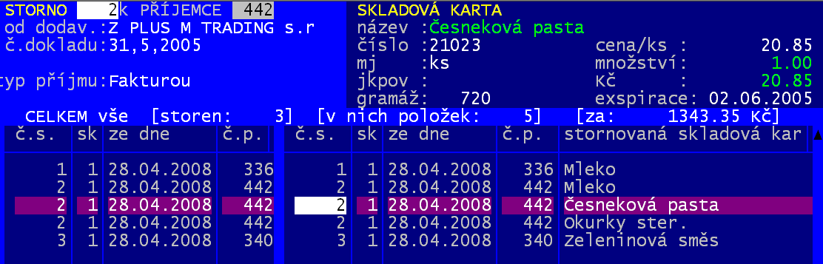
Pokud jste již něco stornovali, lze to prezentovat ve volbě Sklad - Storno chyb. zápisů - Ukaž stornované příjmy. U každé stornované položky jsou uvedeny informace o datu storna a příjemce z níž byla stornována. Přes <F6> lze vytisknout příslušné storno na jehož položce stojíme kurzorem. Tedy jde o jakýsi opakovaný tisk storna.
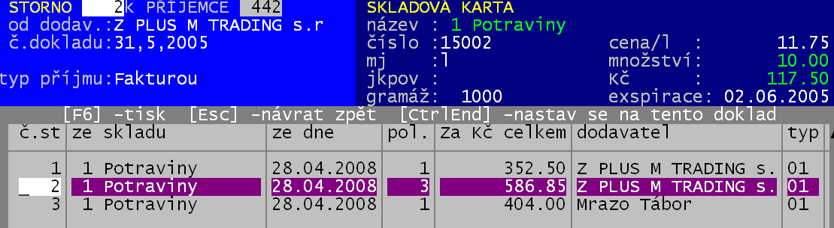
Přes <F3> lze prezentovat jednotlivá storna

a zde pak přes <F6> vytisknout přehled storen.

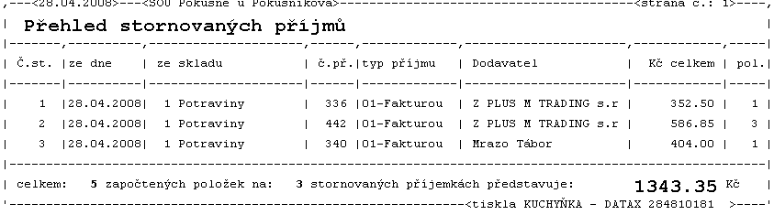

PREZENTACE DŘÍVE ZAPSANÝCH PŘÍJMŮ
Všechny dále uváděné funkce se skrývají pod volbou Sklad - Zobrazení příjmů. Jednotlivé nabídky vám umožní dosáhnout veškerých výstupů, které potřebujete pro zaúčtování, rekapitulaci, či případnou kontrolu dříve zapsaných příjmů. Tedy ať už na obrazovce či tiskárně si můžete prezentovat co, kolik, za kolik, na jakých příjemkách, od koho, kdy a jakým způsobem jste nakupovali do skladu. Všechny nabídky prezentují jen data již dříve zapsaná. Žádná neprovádí žádné změny ani opravy. Obecně platí, že prvních pět nabídek, pracuje s daty aktuálního období (měsíce) a dalších pět voleb pod čarou má stejné funkce, jen pracuje s daty celého roku (předchozích 12 měsíců)

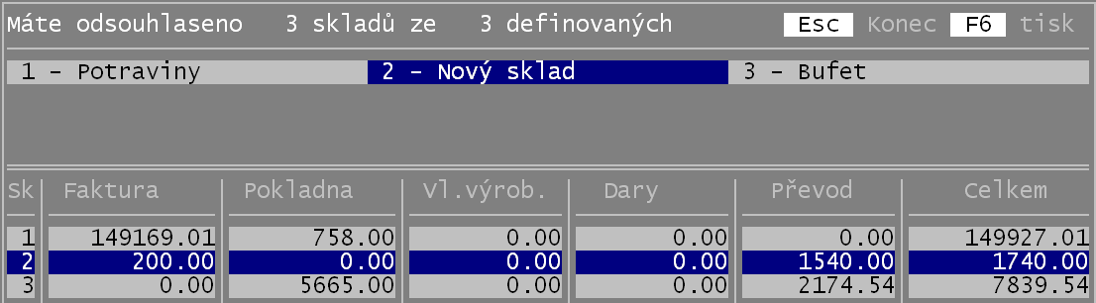
Finanční vyjádření příjmu
Sumární pohled po skladech či logických skupinách, členěný podle základních typů příjmu. V záhlaví seznamu jsou názvy skladů (logických skupin). Každý řádek jenž prezentuje jeden sklad (logickou skupinu), je pro úsporu místa uveden jen kód skladu (logické skupiny). Poslední řádek je sumářem za všechny sklady (skupiny).
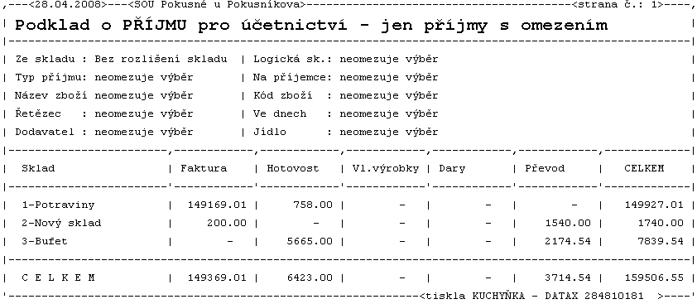
Tiskový přehled má v záhlaví případně informaci o nastavení filtru (tedy co se skrývá za číselnými hodnotami).
Odpovídající přehled tomuto, ale z pohledu, kdy se vybírají data za celý rok, je volba Sklad - Zobrazení příjmů - V Kč dle druhu příjmu.

Prohlížení příjemek
Úplně nejdetailnější pohled na jednotlivá přijaté suroviny, příjemky, sumáře.
údaje aktuální položky
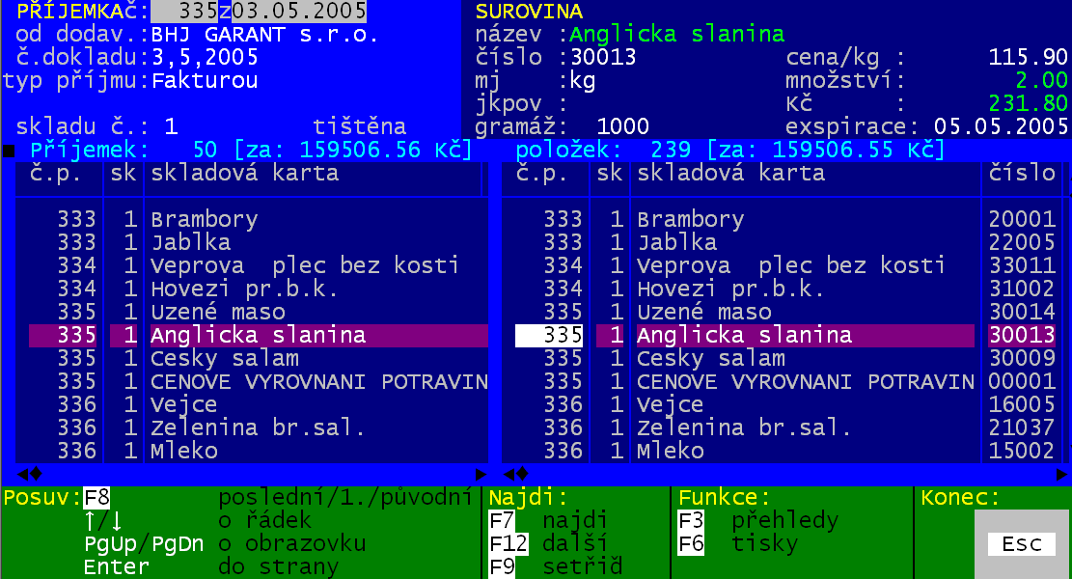
údaje příjemky v níž je aktuální položka

sumář za vybrané položky

seznam vybraných položek

pohyb po seznamu a funkce

Dále uváděné údaje jsou vztaženy pro lepší pochopení k předchozímu obrázku. Dostupné údaje jsou:
- č.p. - číslo příjemky / sk - kód skladu
- skladová karta – název suroviny se přebírá z číselníku skladových karet. Potřebujete-li jej opravit, pak tak můžete učinit ve volbě Nastav - Seznamy číselníky – Skladové karty
- číslo - přidělené číslo skladové karty podle číselníku skladových karet
- MJ - měrná jednotka
- JKPOV - nestandardní interní označení skladové karty
- Kč/mj – cena skladová , s jakou je surovina přijata
- g/mj – gramáž = váhové množství měrné jednotky, tedy g/měrnou jednotku
- množství – přijaté množství ( v měrných jednotkách)
- cena celkem – Kč/mj * množství (jakou účetní hodnotu představuje příjem suroviny)
- DPH – sazba DPH (%)
- druh– způsob nákupu (01 – fakturou / 02 - nákup za hotovost / 03 - dary / 04 - vlastní výrobky / 09 - příjem převodem z jiného skladu)
- exspirace / příjem dne – datum exspirace / datum příjmu
- dodavatel - název dodavatele
- přijato na dokl. - typ (faktura / dodák) a číslo dodacího dokladu
- na faktuře - číslo faktury s níž je příjemka spárována
- zúčtováno – 0 = příjem není zaúčtován (není promítnut do skladu) / 1= zaúčtovaný příjem
- vytištěno – je-li příjemka vytištěna (T=ano / mezera = ne)

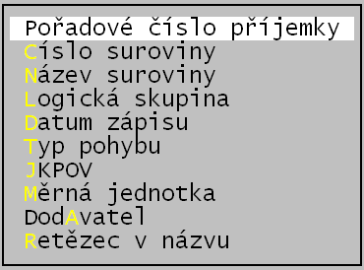
Funkce
<F7> – najdi
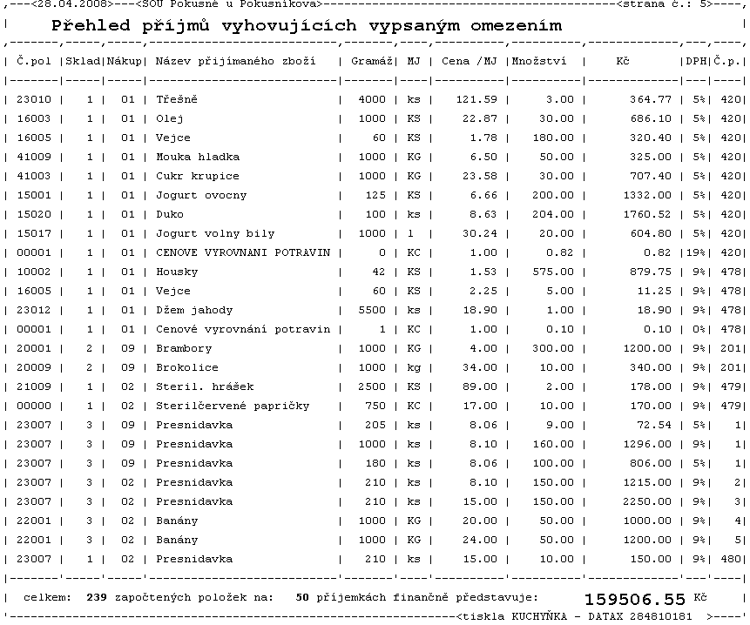
Nalezení SK v seznamu lze provést vizuálně, ale i zadáním určující hodnoty pro zvolený údaj (například název). Není-li v seznamu vybraných přijatých položek žádná taková, program vás informuje. Je-li, přesune se na 1. z nich. Je-li takových položek více, program se přesune na druhou (a další) stiskem klávesy <F12> – další.
<F6> – tisky
<F9> – setřiď
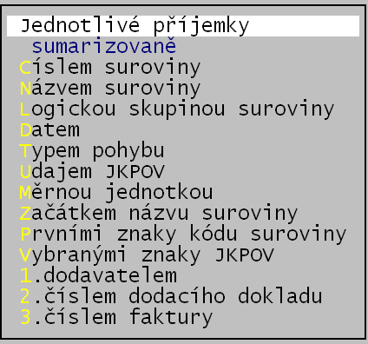
Často je výhodné kombinovat nalezení a setřídění, tedy nalézt 1. vyhovující a pak setřídit seznam <F9> podle požadovaného údaje (nejprve se na něj /na příslušný sloupeček/ musíte přesunout klávesou <Enter>).

<F3> – přehledy
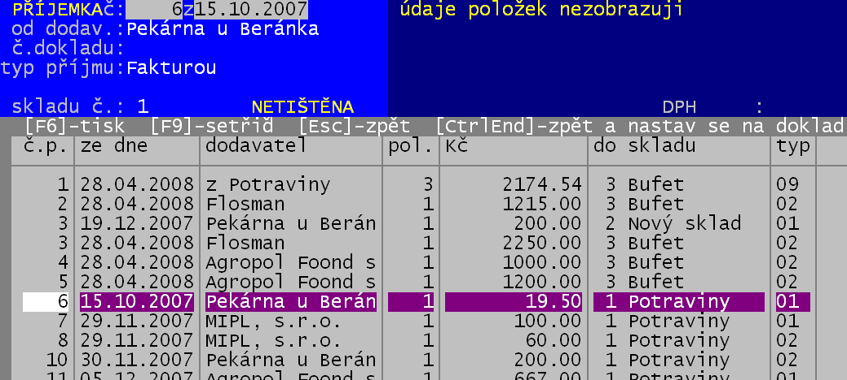
Funkce umožňuje sumarizovat přijaté položky podle zvoleného údaje. Nejdůležitějším přehledem jsou Jednotlivé příjemky.
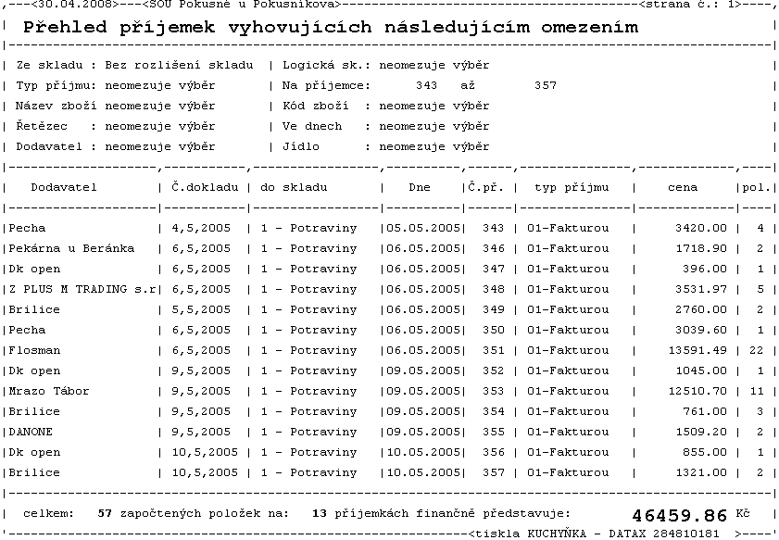
Nabídne se seznam, kde každý řádek prezentuje jednu příjemku (číslo / sklad / datum / dodavatel / dodací doklad / typ příjmu / celková částka / počet položek na příjemce). Pomocí <F6> lze přehled vytisknout.
Stejně tak lze ale dostat i další nejrůznější sumarizační přehledy. Například po surovinách, dodavatelích atp.
Zpět ze seznamu se dostanete dvěma způsoby. <Esc> vrátí se na začátek seznamu. <Ctrl><End> přesunete se přímo na položky té výdejky, na níž stojíte v seznamu.

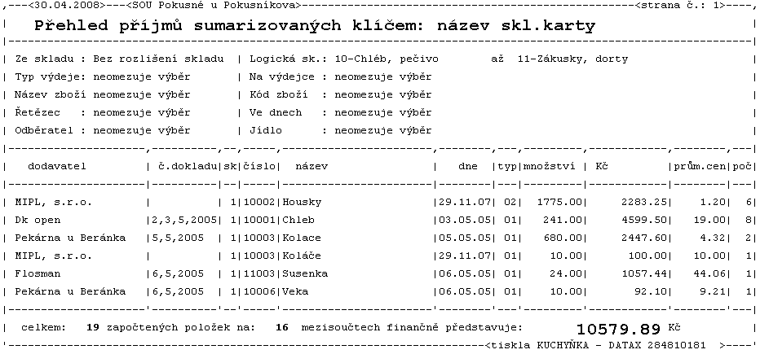
Pohyb po seznamu
Pro posun po jednotlivých údajích (vodorovně) slouží stisk klávesy <Enter> případně <Tab>. Pokud stlačíte tuto klávesu i na posledním sloupci, posunete se zase zpět na 1. Pro pohyb do strany lze případně použít i <Shift><Tab> poskočí o jeden sloupec vlevo. Pro pohyb po seznamu (svisle) slouží kurzorové šipky (nahoru / dolů), <PgUp> o 10 nahoru, <PgDn> o 10 dolů. Klávesa <F8> umožňuje rychlý pohyb po seznamu. 1.stisk= skok na konec seznamu / 2.stisk= skok na začátek seznamu / 3.stisk=skok na výchozí záznam.

Odpovídající přehled tomuto, ale z pohledu, kdy se vybírají data za celý rok, je volba Sklad - Zobrazení příjmů - Suroviny přijaté za rok.

Za kolik dodali dodavatelé
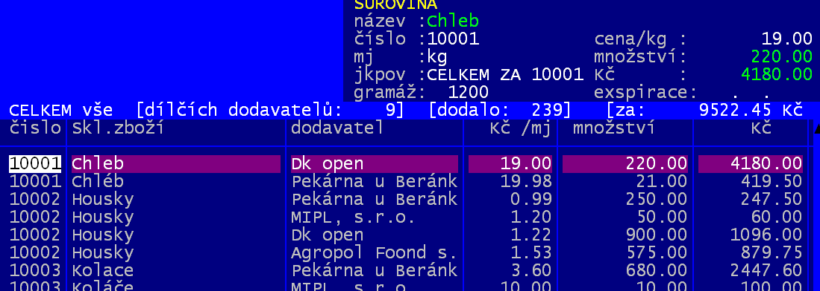
Prezentace slouží k porovnání cen od jednotlivých dodavatelů konkrétního zboží.
Každý řádek představuje jedno zboží od jednoho dodavatele. Je-li zboží dodavatelem dodáváno v měsíci (období) vícekrát, nejsou v levé horní části obrazovky prezentovány údaje o příjemce. Cena za měrnou jednotku je pak průměrem celkové ceny za zboží / celkové dodané množství. Přehled lze procházet standardním způsobem.
Přes <F7> lze nalézt požadované zboží. Seznam ale nelze přetřídit, protože způsob řazení je jedinečný (dodávky jednoho zboží jsou vždy u sebe, aby se daly porovnat dodavatelské ceny).
Pomocí <F6> lze vytisknout přehled.
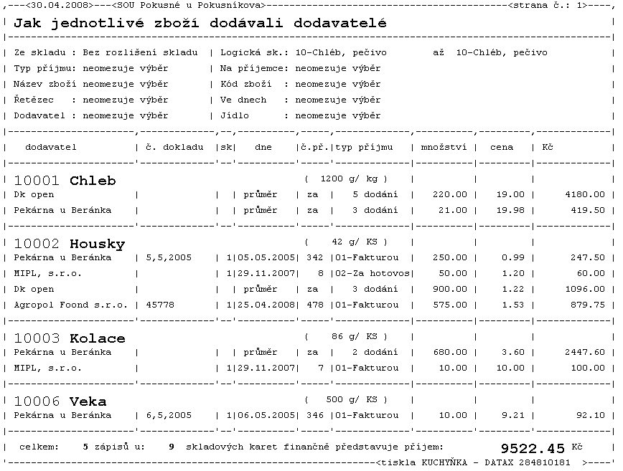
Pomocí <F3> lze prezentovat stav filtru, abychom si například uvědomili, proč se nám prezentuje to, co se prezentuje.

Odpovídající přehled tomuto, ale z pohledu, kdy se vybírají data za celý rok, je volba Sklad - Zobrazení příjmů - Hodnota cen dodavatelů.

Chronologicky po surovinách
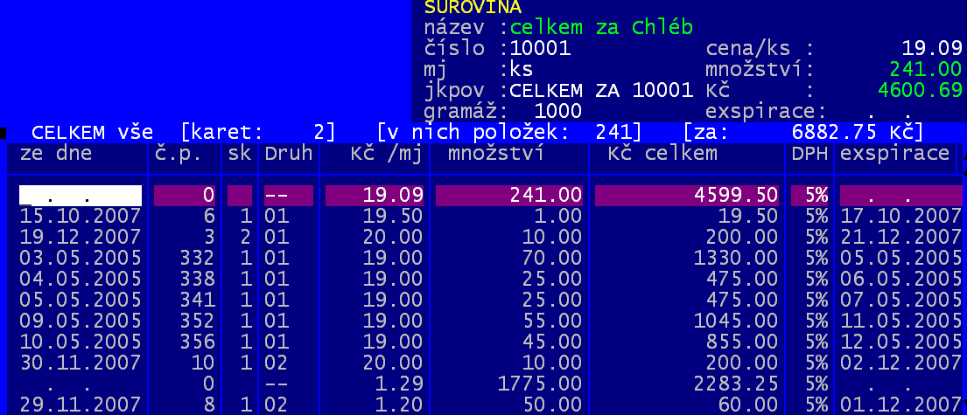
Prezentuje postupný příjem jednotlivých surovin, tak jak byl v časové posloupnosti realizován.
Každý řádek představuje jeden konkrétní příjem daného zboží (v našem příkladě chleba). 1. řádek, pro zboží, kde nejsou v levé horní části obrazovky prezentovány údaje o příjemce, udává sumární hodnotu. Tedy celkově přijaté množství , kolik to představuje Kč a konečně i průměrnou cenu za měrnou jednotku.

Pomocí <F3> lze prezentovat stav filtru a <F6> vede k tisku přehledu
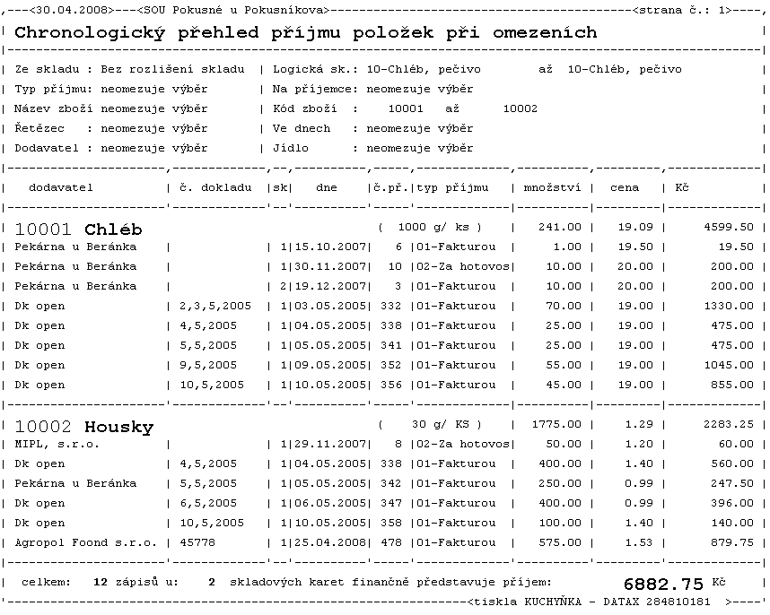
Odpovídající přehled tomuto, ale z pohledu, kdy se vybírají data za celý rok, je volba Sklad - Zobrazení příjmů - Roční příjem po surovinách.

Ukaž dle faktur a dodavatelů
Prezentace příjmů členěná podle dodavatelů a jednotlivých faktur (dodacích dokladů). Velmi vhodné pro odsouhlasení s účetní. Jsou-li příjemky správně spárovány s fakturami, pak je prezentace přehledná a jasná.
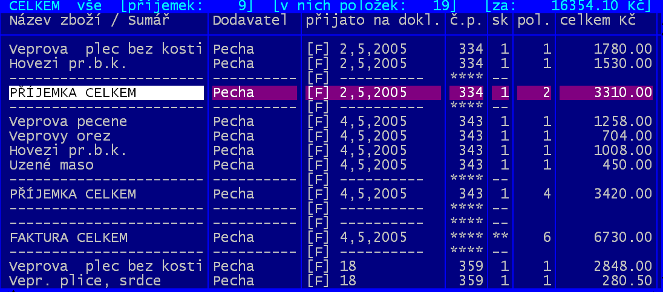
suma za prezentované (filtrem vybrané ) údaje

položky příjemky 334

suma za příjemku č. 334 od dodavatele Pecha

položky příjemky 343

suma za příjemku č. 343 od dodavatele Pecha

suma za fakturu od dodavatele Pecha spárovaná se dvěma příjemkami (334 + 343)

Při tisku přes <F6> si volíte jeden ze čtyř možných sumářů (výstupů). Ty se od sebe liší úrovní sumarizace, tedy za co se v sestavě dělá součet.

1. za dodavatele - nejstručnější
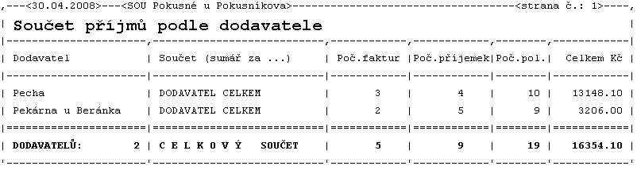

2. faktura, dodavatel - tento přehled se jeví asi jako nepraktičtější
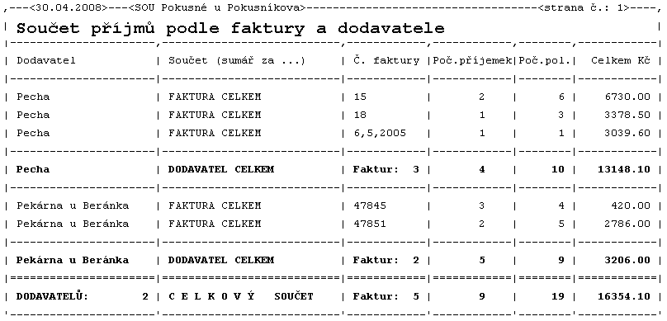

3. příjemka, faktura , dodavatel – plný výpis všech dokladů
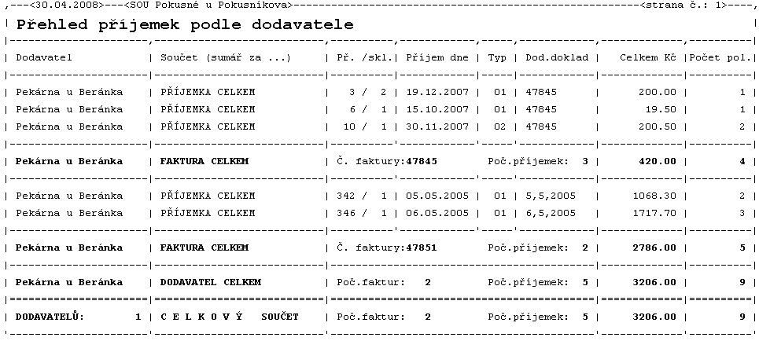

4. položky, příjemka, faktura, dodavatel – absolutně podrobný přehled
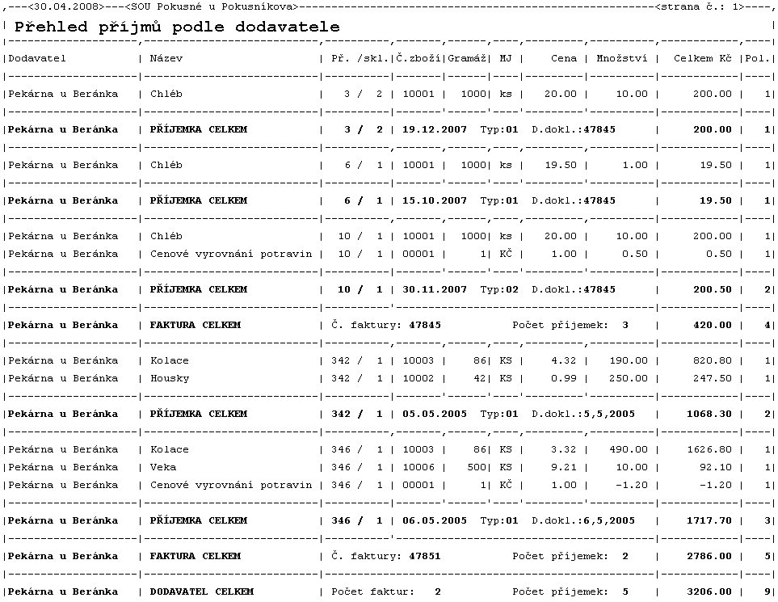

Odpovídající přehled tomuto, ale z pohledu, kdy se vybírají data za celý rok, je volba Sklad - Zobrazení příjmů - Dle faktur/dodavatelů za rok.

